Федеральное агентство по образованию РФ
Государственное образовательное учреждение высшего профессионального образования
Уральский государственный университет им. А.М.Горького
Математико-механический факультет
Кафедра высокопроизводительных компьютерных технологий
“Разработка специализированных средств человеко-компьютерного интерфейса. Обучение навыкам работы на компьютере с использованием прототипа данного интерфейса”

"Допущен к защите"  ___________________  "__"____________2010 г. |  | Квалификационная работа на степень бакалавра наук  по направлению "Математика, прикладная математика"  студентки гр. Мт - 408  Баёвой А.И.  Научный руководитель  Авербух В.Л.  доцент КИПУ, к.т.н.

Екатеринбург
2010

РЕФЕРАТ

Баёва А.И. РАЗРАБОТКА СПЕЦИАЛИЗИРОВАННЫХ СРЕДСТВ ЧЕЛОВЕКО-КОМПЬЮТЕРНОГО ИНТЕРФЕЙСА. ОБУЧЕНИЕ НАВЫКАМ РАБОТЫ НА КОМПЬЮТЕРЕ С ИСПОЛЬЗОВАНИЕМ ПРОТОТИПА ДАННОГО ИНТЕРФЕЙСА, , квалификационная работа на степень бакалавра наук
Ключевые слова: ЧЕЛОВЕКО-КОМПЬЮТЕРНЫЙ ИНТЕРФЕЙС, ДЕТСКИЙ ИНТЕРФЕЙС, МЕТАФОРА, АНАЛИЗ, ГРАФИЧЕСКОЕ ПРЕДСТАВЛЕНИЕ
Объект исследования – ребенок, обучающийся навыкам работы на компьютере
Цель работы – разработка прототипа детского интерфейса
Изучается объект исследования, рассматривается теория компьютерной метафоры. Ставится цель создания принципиально нового детского интерфейса. Создается графическое представление и разрабатывается комплекс программ, реализующих прототип интерфейса

СОДЕРЖАНИЕ

РЕФЕРАТ 2
СОДЕРЖАНИЕ 3
ВВЕДЕНИЕ 4
ОСОБЕННОСТИ ВИЗУАЛЬНОГО ВОСПРИЯТИЯ ДЕТЕЙ 7
ДЕТИ И КОМПЬЮТЕРЫ В СОВРЕМЕННОМ МИРЕ 11
ТЕОРИЯ КОМПЬЮТЕРНОЙ МЕТАФОРЫ 16
НАУЧНАЯ МЕТАФОРА. 17
МЕТАФОРА ИНТЕРФЕЙСА. 19
ПОСТАНОВКА ЗАДАЧИ И ОСНОВНЫЕ ТРЕБОВАНИЯ К ДЕТСКОМУ ИНТЕРФЕЙСУ 21
РЕШЕНИЕ ПОСТАВЛЕННОЙ ЗАДАЧИ 22
ВЫБОР МЕТАФОРЫ ДЕТСКОГО ИНТЕРФЕЙСА 22
ГРАФИЧЕСКАЯ РЕАЛИЗАЦИЯ 24
ОСНОВНЫЕ ОБЪЕКТЫ 24
ЦВЕТОВАЯ ГАММА 29
ПРОГРАММНАЯ РЕАЛИЗАЦИЯ 30
ЗАКЛЮЧЕНИЕ 34
СПИСОК ЛИТЕРАТУРЫ 35
ПРИЛОЖЕНИЕ 1 36
ПРИЛОЖЕНИЕ 2 38

ВВЕДЕНИЕ

Компьютеры за последние 70 лет прошли путь от рабочих станций до элементов повседневного быта. Естественно, что в настоящее время компьютеры осваиваются в массовом количестве различными категориями пользователей, в том числе и детьми.
Хорошо ли, что «взрослый» компьютер и интернет оказывается в руках маленького ребенка? Очевидный ответ – плохо. Но при этом стоит учесть, что попытки запретить пользоваться компьютером или ограничить к нему доступ детей не дают существенных результатов.
Чтобы ликвидировать потенциальный вред и дать потенциальную пользу от работы за компьютером, проводятся исследования по направлению «дети и компьютеры».
Наша работа напрямую связана с этим направлением. Мы хотим понять, каким должен быть компьютерный интерфейс в понятиях младшего школьника, какая существует альтернатива «взрослому» компьютеру.
В своей работе мы анализируем результаты исследований и разработок в области детского человеко-компьютерного интерфейса, описываем наш подход к созданию такой системы и результаты опытной реализации детского интерфейса.
Наше исследование можно отнести к такой области, как компьютерная визуализация. Опишем основные положения этой дисциплины, чтобы выяснить, какие вопросы могут появиться при проектировании человеко-компьютерного интерфейса и методик визуализации.
Как уже было сказано выше, одной из задач компьютерной визуализации как самостоятельной дисциплины является поиск, выбор и проектирование методик человеко-машинного интерфейса и визуализации. Проблема эффективности интерпретации очень важна для проектировщика систем визуализации, также как и вся проблематика, порождаемая ролью пользователя, и как потребителя результатов процесса моделирования, и как участника этого процесса.
В интерактивных (особенно визуальных) системах потребителем (визуальной) информации является, прежде всего, другой человек. Компьютер же при использовании визуальных методов представления вводимой информации в любом случае получает простые команды на выполнение той или иной операции. К этому же сводятся и случаи использования сложных вербальных языков или текстов особого вида, полученных посредством использования языка действий.
Среди набора традиционных требований к языкам действий пользователя (таких, как обратимость действий, наличие контекста, который обеспечивает поддержку пользовательской ориентации, наглядности интерфейса, с минимальным доверием к памяти пользователя, наличия обратной связи почти для всех пользовательских операций, подтверждения потенциально разрушительных действий пользователя) выделяется требование совместимости и согласованности интерфейса. Именно совместимость и согласованность позволяют использовать способности пользователя интерпретировать действия на базе сходства с предшествующим опытом. При этом должны учитываться устойчивые, привычные ассоциации между визуальными образами и манипуляциями над ними в виртуальной реальности и объектами и действиями в реальном мире.
Рассматриваются три уровня совместимости интерфейса:
1. Семантический, который основывается на объектах и операциях над ними, имеющими одинаковый смысл;
2. Синтаксический, определяющий порядок и расположение объектов в визуальном тексте;
3. Физический, который определяется возможностями аппаратных средств.
Для оценки языков действий пользователя используется понятие диалоговой выразительности интерфейса. Диалоговая выразительность интерфейса может быть описана следующими характеристиками:
1. Минимальное число элементарных манипуляций устройствами, необходимых для получения результата;
2. Минимальное количество переключений с устройства на устройство, необходимых для получения результата;
3. Однозначность интерпретации действий по вводу данных;
4. Естественность данного действия пользователя для получения соответствующего результата.
В настоящее время актуальным становится вопрос о разработке человеко-компьютерного интерфейса для определенных групп пользователей, в частности для детей. При этом необходимо учитывать то, что помимо требований, перечисленных выше, интерфейс для детей должен обладать рядом особенностей.
Ниже в квалификационной работе проводится исследование целевой аудитории (в нашем случае детей младшего школьного возраста), в частности детской психологии, интересов, уровня начальной подготовки, физиологических особенностей. На основе полученных сведений разрабатывается макет интерфейса для обучения детей навыкам работы на компьютере. В заключении рассматриваются перспективы нашего исследования.

ОСОБЕННОСТИ ВИЗУАЛЬНОГО ВОСПРИЯТИЯ ДЕТЕЙ
Краткое описание особенностей визуального восприятия детей заимствовано из [3].
Ощущение и восприятие — это краеугольный камень, на котором строятся все наши представления о внешнем мире. Вся информация окружающего мира поступает к нам через ощущения и обрабатывается нашим восприятием для дальнейшего использования.
Ощущение — это самое первое соприкосновение нашего внутреннего мира с внешним миром с помощью сенсорной системы. Через ощущения мы узнаем о цвете, вкусе, запахе, движении, положении в пространстве и многом другом в окружающем и нашем внутреннем мире. Благодаря ощущениям появляются целостные, предметные восприятия.
Восприятие – это отражение человеком предмета или явления в целом при непосредственном воздействии его на органы чувств. Так же как и ощущение, восприятие относится, преимущественно, к тому анализатору, через который окружающая действительность влияет на нервную систему субъекта.
Восприятие у младших школьников
У младших школьников совершенствование восприятия не останавливается. В следствии совершенствования и других аспектов психики, таких как наблюдение, восприятие становится более управляемый и целенаправленный процессом. В следствии увеличения знаний дети 7-10 лет без труда различают объекты и целые картины. Неизвестные устройства, знаки, растения дети этого возраста без труда воспринимают как представителей какой-то группы вещей «т.е. категориально»: «Какой-то куст», «Это какая-то машина». Синкретичность у детей младшего школьного возраста проявляется значительно слабее, чем раньше, из-за сосредоточенности на отношениях частей в целом, из-за склонности отыскать смысловые отношения при восприятии предмета.
У младших школьников есть некоторое неординарность восприятия. Это обусловлено в основном недостатками в овладении окружающей средой, но корректность узнавание различных фигур, их безошибочное наименование у детей после 7 лет значительно улучшается в сравнении с детьми-дошкольниками. Но верно называют геометрические формы все-таки не более 55% детей, начавших ходить в школу. Сохраняется у младших школьников и склонность соотнесение незнакомых им форм со знакомыми предметами. Так первоклассники именуют конус (опрокинутый) – волчком или крышей, цилиндр стаканом, четырехгранную призму – столбиком и т.д. Это свидетельствует об остающихся еще проблемах в отвлечении формы от объекта.
В частности, дети нередко путают плоскими формами и объемные тела. Видя отображенный круг, дети именуют его «мячиком», «шариком». Отображенный на рисунке шар (с отличительной для него выпуклостью, обозначенной бликами и штриховкой) дети воспринимают как кружок. Еще больше проблем есть при работе детей с конусами и цилиндрами. Источник тут один – дефицит специального обучения детей, направленного на умение воспринимать объект в третьем измерении, которое постигается, главным образом, благодаря осязанию, в процессе конструктивной деятельности, моделирования.
Огромную роль в развитии пространственного восприятия играет сравнение двух сходных, но в чем-то разных предметов. Такое сравнение позволяет выделить те отличительные признаки предметов, которые для них характерны.
В младшем школьном возрасте существенно развивается и специальный вид восприятия – слушание. Уже в дошкольном детстве ребенок ориентировался на указания, требования, оценки взрослого на основе восприятия его речи. Он с удовольствием слушал рассказ воспитателя, сказку. У школьников слушание становится не только средством, но и видом его учебной деятельности. Кроме того, дети слушают с критической направленностью ответы, решения, объяснения своих товарищей. Слушание, как и чтение, становится своеобразной формой умственной деятельности детей. Такая умственная деятельность требует не только вычленения отдельных слов и понимания значения каждого из них.
Восприятие цвета
В психологии установлены некоторые закономерности влиянии различных цветов на восприятие. Цвет ощутимо влияет на психоинтеллектуальное состояние челoвека. Цвета, воспринимаемые человеком, обращаются к чувствам, а не к логике человека, а именно:
- вызывают психологическую реакцию:
- подчеркивают качество, настроение, чувство,
- создают теплую или холодную среду,
- отражают времена года и т.д.;
- имеют физиологические последствия, положительные или отрицательные оптические раздражители;
- “прикасаются” к ощущениям: удовлетворение, приятный внешний вид и т.п.;
- “взывают” к чувствам: придают объемность среде и предметам.
Восприятие цвета зависит и от формы, в которую заключен тот или иной цвет, рядом стоящие цвета, их пропорции.
Существует следующее разделение цветов на виды по их психологическому воздействию на человека.
- Стимулирующие (тёплые) цвета, оказывают возбуждающее действие и функционирующие как раздражители (красный, оранжевый, желтый)
- Дезинтегрирующие (холодные) цвета, уменьшающие раздражение (фиолетовый, синий, сине-зеленый)
- Пастельные цвета, уменьшающие силу чистых цветов (розовый, лиловый, серовато-голубоватый)
- Статичные цвета, способные уравновесить, отвлечь от возбуждающих цветов (оливковый, желто-зеленый, пурпурный)
- Цвета глухих тонов, которые не порождают раздражения (серые), уменьшают его (белые), помогают сконцентрироваться (черный).
- Теплые темные тона (коричневые), нейтрализуют раздражение, действующие вяло, инертно.
- Холодные темные цвета, изолирующие и подавляющие раздражение.
Предпочтительное отношение к определенным цветам заметно проявляется в разных возрастных категориях. Для детей как правило предпочтительны теплые, яркие, насыщенные цвета.

ДЕТИ И КОМПЬЮТЕРЫ В СОВРЕМЕННОМ МИРЕ

Состояние проблемы «дети и компьютеры в современном мире» описано по работам [1],[7].

Кое-кто из родителей сегодня опасается, что их дети "отстанут" или столкнутся с серьезными затруднениями, если не будут к определенному возрасту обладать "компьютерной грамотностью".
Наблюдая темпы, с которыми компьютеры внедряются во все сферы жизни современного общества, эти родители обеспокоены тем, что дети, незнающие, как составлять программу для компьютера, как называются его элементы и как пользоваться самыми обычными программами, по окончании школы окажутся неподготовленными к тому миру, в котором им предстоит жить. Эти опасения небеспочвенны. Информационная эпоха, в которую мы живем, действительно требует от детей новых навыков - таких, как способность получать, оценивать и интерпретировать большое количество данных. С другой стороны, нет определенной уверенности, что ребенку обязательно нужен компьютер, чтобы почувствовать себя образованным человеком. На заре микрокомпьютерной техники (10-15 лет назад) общение с компьютером было затруднительно, а хороших программ явно недоставало. Если человек хотел воспользоваться всеми преимуществами, которые давал компьютер, ему непременно надо было освоить программирование. Многие буквально испытывали страх перед компьютерами и программированием. Можно было набраться терпения и так или иначе приобрести нужные знания, или же просто махнуть на все это рукой. В любом случае от опыта общения с компьютерами у многих оставалось дискомфортное чувство - эти новые машины казались созданиями сомнительными и пугающими. Сегодня многое изменилось. Пользоваться компьютерами стало намного проще, для них характерно "дружественное" по отношению к пользователю, программное обеспечение с простыми меню и легко выполняемыми инструкциями, а информация представляется с помощью четких графических изображений и звуковых эффектов.
Детям совсем не обязательно знать о том, как устроены компьютеры и как они работают. При этом существуют некие основы, которые должны знать дети, пользующиеся компьютером. Они должны научиться сохранять файлы, знать правила обращения с дисками и т.д. Но дети с легкостью и охотой схватывают эти основы в процессе работы с компьютером. Обязательно ли нужен компьютер с хорошим программным обеспечением, чтобы сделать обучение ребенка увлекательным? Вероятно, нет. Можно иметь компьютер и оснастить его таким скучным программным обеспечением, которое будет только надоедать ребенку и отталкивать его от учебы.
В те времена, когда началось массовое проникновение микрокомпьютеров в школы и дома, многие предприимчивые специалисты бросились разрабатывать "обучающие" программы для детей и взрослых. Но из-за технических ограничений того периода и узкого понимания многими разработчиками термина "обучение" большинство созданных ими программ оказалось нежизнеспособными.
Часть программ, рекламируемых как учебные пособия, представляли собой обычный текст, следующий страница за страницей и разбавленный вопросами и вариантами ответов на них. Другие были построены по принципу проб и ошибок, заставляя учащихся отвечать на вопросы и выдавая реакцию на их ответы в форме краткого сообщения ("Нет, попытайся еще раз" или "Молодец, правильно!"). С тех пор программные средства шагнули далеко вперед, но многие разработчики и потенциальные покупатели все равно придерживаются устаревших взглядов на то, какие программы являются обучающими, а какие - нет.
Существуют, по крайней мере, две проблемы, связанные с таким взглядом на программные средства. Первая заключается в том, что можно легко упустить из виду другие аспекты обучения, когда все внимание сосредоточено лишь на правильных и неправильных ответах и фактах, которые требуется запоминать. Хотя эта сторона обучения и не лишена определенного смысла, однако гораздо важнее помочь ребенку играть и творить - т.е. делать то, чего нельзя добиться путем зубрежки.
Качественные образовательные программы, выпущенные на рынок, не имеют явно выраженного "инструктирующего" характера. Так, ряд программ обучения письму подталкивает детей к сочинению рассказов, писем и поздравлений друзьям, родственникам и учителям, тем самым не только побуждая совершенствовать навыки грамотности и правописания, но и развивая воображение и вкус.
Вторая проблема заключается в том, что учебные пособия, подготовленные в старом стиле, обычно недостаточно занимательны.
Разумеется, не все программные средства должны быть столь же занимательными, как хорошая игра или компьютерная мультипликация; не менее увлекают детей удобные издательские программы и справочные средства, существенно помогающие в школьных занятиях. Но если ребенок находит программу "скучной", он никогда не захочет ею пользоваться.

ВЛИЯНИЕ КОМПЬЮТЕРА НА РЕБЁНКА
Проблема влияния компьютера на ребенка описана по работе [8].
Компьютеры можно было бы рассматривать как одно из выдающихся достижений современной научно-технической мысли, если бы не отдельные весьма существенные «но». Последствия влияния компьютеров на человека изучены недостаточно, а то, что изучено, практически не известно пользователям.
Рассмотрим подробнее факторы компьютерного влияния и исследования ученых в этой области.
Проблема взаимоотношений детей и компьютеров обсуждается в обществе с тех самых пор, как персональные компьютеры пришли в наши квартиры на правах бытовой техники. Интернет лишь подлил масла в огонь. Но, как и десятилетие назад, общество по-прежнему не определилось, что же такое ПК для детей: зло или благо? Современные родители стремятся развить в своих детях самое лучшее, научить их многому, но, к сожалению, не всегда это желание идет на пользу ребенку. Многие считают, что, если они хоть на минуту позже познакомят свое чадо с компьютером и информационными технологиями, их ребенок может что-то упустить и будет отставать от сверстников. Другие же, наоборот, всего боятся. Боятся вредного воздействия компьютера, боятся растлевающего действия Интернета, боятся разрушительного воздействия компьютерных игр.
Психиатры отмечают: к ним все чаще обращаются родители, которые обеспокоены болезненным пристрастием своих детей к компьютеру. У них даже появился специальный термин — "компьютерный синдром". Многие медики однозначно считают, что это болезнь, и она тяжело лечится. По словам практикующих врачей, вначале болезнь развивается банально: ребенок проводит много времени у компьютера, играет в компьютерные игры или занимается веб-серфингом, а в итоге это переходит в неуемную потребность проводить за компьютером все больше времени.
Некоторые ученые высказывают мнение, что чрезмерное развитие визуального восприятия у детей может нанести значимый ущерб осязанию и слуху. Тем не менее, разработчики веб-сайтов и программ для детей не видят ничего плохого в приобщении детей к высоким технологиям в совсем юном возрасте, если это происходит постепенно и в разумных пределах. Другими словами, не следует насильно заставлять детей приобщаться к современным технологиям. При условии разумного использования компьютеры могут помочь детям в развитии координации рук и глаз, а также других способностей.
Дети видят, как их родители делают что-то сидя за компьютером, и у них тоже возникает желание попробовать. Так в каком же возрасте начинать? Этот вопрос также стал причиной споров врачей и ученых. Одни рекомендуют детям держаться подальше от компьютеров как минимум до семи лет. Другие считают трехлетний возраст самым подходящим для знакомства с компьютером. Но обе стороны согласны в том, что ребенка ни в коем случае нельзя оставлять один на один с компьютером вне зависимости от того, три года ему или восемь лет. Однако вопрос использования компьютеров детьми дошкольного возраста все же необходимо исследовать более тщательно — с этим согласны как сторонники раннего знакомства с высокими технологиями, так и его противники.

ТЕОРИЯ КОМПЬЮТЕРНОЙ МЕТАФОРЫ
Один из подходов к проектированию человеко-компьютерного интерфейса основан на использовании компьютерных метафор. Рассмотрим этот подход по [2],[5].
Использование метафор (образного сближения понятий) стало необходимо с самого начала существования современной вычислительной техники потому, что были нужны средства описания совершенно новых явлений и объектов.
В качестве компьютерных метафор рассматриваются метафоры интерфейса, метафоры визуализации и системные метафоры (метафоры проектирования системы).
Метафоры интерфейса - наиболее популярны в современной литературе. Дело в том именно метафоры интерфейса актуализировали сами исследования в области метафоры. Из достаточно умозрительного рассмотрения одного из феноменов языка теория метафоры превратились в инструмент проектирования конкретных программных систем. Дальнейшее развитие методик представления данных выявило наличие метафор визуализации, как самостоятельного класса метафор “научного” типа. Появилась необходимость в разработке теории компьютерной метафоры, которая рассматривается нами, как важная составляющая теории человеко-компьютерного интерфейса и теории визуализации.
Можно выделить следующие пункты, связанные с предпосылками явного возникновения самой концепции компьютерной метафоры:
- создание принципиально новых методик программирования, в том числе программирования с использованием графики (визуальное программирование);
- необходимость продумать методики подачи абстрактных понятий для учащихся самого разного уровня в связи с новым этапом компьютеризации;
- необходимость выработать системный подход к разработке и освоению визуального интерфейса на широко распространившихся в это же время персональных компьютерах.
Кратко рассмотрим некоторые подходы к построению теории метафоры.

НАУЧНАЯ МЕТАФОРА.
Метафора понимается здесь как использование информации и знаний из одной (исходной) области человеческого опыта для того, чтобы лучше понять и структурировать явления и понятия другой (целевой) области, которая как правило, является более абстрактной. Метафора делает возможным перенос понятий с уже освоенной предметной области на область неизвестного.
У научной метафоры следует выделить две основные (и тесно связанные между собой) функции - языковую и моделирующую.
Научные метафоры приписывают объектам данной области ранее не выявленные у них свойства и направляют процесс поиска на обнаружение этих свойств. Тем самым абстракции как бы отожествляются с более привычными системами представления, обладающих утвердившимся набором ассоциаций, которые способствуют осмыслению новых идей.
Классификация метафор включает в себя:
- метафоры по подобию (или образные метафоры);
- индуктивные аналогии;
- структурные аналогии.
Существует набор качеств, по которым должна оцениваться “хорошая” метафора: базовая специфичность (base specificity); ясность (clarity); богатство или яркость (richness); абстрактность (abstractness); систематичность (systematicity); обоснованность (validity); исчерпываемость (exhaustiveness); прозрачность (transparency); объём (scope).
Несмотря на несомненные успехи метафор в человеко-машинном интерфейсе следует указать на справедливую во многом критику метафорического подхода. В частности:
1. Метафоры проваливаются.
Пространственные, визуальные метафоры поддерживают перенос значения посредством сходства или аналогий с ситуациями реального мира. Этот перенос может быть как позитивным, так и негативным, когда на метафорическое значение переносятся ограничения реальных ситуаций.
2. Метафоры редки.
Так как метафоры чрезвычайно редки, то встает вопрос - как может проектировщик или пользователь расширить метафору? Не более чем поменять ее параметры, например, в метафоре рабочего стола изменить цвет. Или попытаться на ее базе создать новую метафору - стопка документов, что чрезвычайно сложно.
3. В метафорах отсутствует ориентация на данную область.
А если присутствует, то она (метафора) крайне ограничена по своему применению.
Естественной представляется классификация компьютерных метафор по области их применения - то есть подразделение на метафоры интерфейса, научной визуализации, визуализации программного обеспечения и информационной визуализации. В рамках этой же классификации следует рассматривать объяснительные метафоры, применяемые при обучении, метафоры агентов программирования и метафоры разработки программного обеспечения (системные метафоры).

МЕТАФОРА ИНТЕРФЕЙСА.
В настоящее время при проектировании интерфейса господствует концепция «непосредственного действия». Её предложил известный специалист в области вычислительных наук профессор Б. Шнейдерман, собрав воедино и проанализировав новые тенденции в организации интерфейса.
Б. Шнейдерман определил следующие характеристики интерфейса, созданного на основе данной концепции:
1) Постоянное отображение объекта, представляющего интерес;
2) Физические действия (работа с мышью, джойстиком, сенсорным экраном ) или использование функциональной клавиатуры вместо команд с сложным синтаксисом;
3) Быстрые, разбиваемые на шаги, допускающие возврат операции, чьё воздействие на объект, представляющий интерес, немедленно становится видимым;
4) Послойный или спиральный подход к изучению системы, позволяющий её использование при минимальных знаниях.
Суть этого подхода к созданию интерфейса состоит в создании у пользователя впечатления о том, что он непосредственного воздействует на представленные на экране объекты. Вместо использования командного языка для описания операций над объектами, пользователь манипулирует видимыми представлениями этих объектов на экране дисплея.
Метафора интерфейса рассматривается как базовая идея сближения и аналогии между модельными объектами прикладной области и интерактивными объектами. Роль метафоры интерфейса заключается в том, что она способствует лучшему пониманию семантики взаимодействия, а также обеспечивает визуальное представление диалоговых объектов и определяет набор манипуляций пользователя с ними. Таким образом, метафора интерфейса не только помогает описать абстракции, структурирует понимание новой прикладной области, но и задает объекты визуального языка. В этом отношении функции метафоры интерфейса шире функций научной метафоры.

ПОСТАНОВКА ЗАДАЧИ И ОСНОВНЫЕ ТРЕБОВАНИЯ К ДЕТСКОМУ ИНТЕРФЕЙСУ

Целью нашей работы является разработка специализированного интерфейса для детей. Мы хотим, во-первых, сделать удобный и понятный для детей интерфейс, при этом учитывая особенности детского восприятия, а во-вторых, избежать трудностей и даже опасностей, которым подвергаются дети, использующие «взрослый» человеко-компьютерный интерфейс.
Основываясь на исследованиях, описанных в предыдущих главах данной работы, мы пришли к выводу, что интерфейс для детей раннего школьного возраста, должен быть интерфейсом “непосредственного действия”.
У ребенка должно создаваться впечатление о том, что он непосредственно воздействует на представленные на экране объекты. При этом промежуточные действия, ведущие к желаемому результату, но откладывающие его на какое-то время, должны отсутствовать, или их количество должно быть сведено к минимуму.
В этом случае необходимо, чтобы все основные объекты интерфейса, необходимые ребенку, были всегда «под рукой», то есть на экране монитора. Следует также отметить, что их не должно быть слишком много и расположение объектов не должно быть хаотичным, чтобы не вызывать чувство запутанности, и, как следствие, возможного негативного ощущения у детей.
При проектировании интерфейса должен быть учтен факт, что ребенку не желательно иметь доступ к настройкам компьютера, к системным файлам и папкам, к программам, поддерживающим стабильную работу системы.

РЕШЕНИЕ ПОСТАВЛЕННОЙ ЗАДАЧИ

ВЫБОР МЕТАФОРЫ ДЕТСКОГО ИНТЕРФЕЙСА

Из существующих на сегодняшний день основных метафор визуализации и интерфейса, таких как метафора рабочего стола, метафора комнаты, метафора здания, метафора города, метафора ландшафта, метафора карты, наиболее подходящей к перечисленным выше требованиям является метафора комнаты.
Метафора комнаты обладает такими свойствами:
1. Способность содержать какие-либо объекты внутри себя. Комната не только представляет собой отдельный объект, но и является контейнером для других объектов.
2. Ограничение контекста восприятия. Объекты внутри комнаты можно рассматривать в отрыве от «внешнего мира».
3. Замкнутость. Для работы с метафорой комнаты не требуется дополнительных элементов, кроме, возможно, объектов, расположенных внутри комнаты.
4. Включение в структуру. Из комнат можно «строить здания», рассматривая совокупность комнат. Поэтому комната может являться элементом построения некоторой сложной конструкции.
5. Естественность метафоры. Комната является естественной метафорой, с наличием соответствующего объекта в реальном мире. Это свойство делает интуитивно понятными все вышеописанные свойства.
При использовании метафоры не возникает дополнительных аналогий и неестественных образов. Функциональность и характеристики реального объекта просто переносятся (хотя и в несколько расширенном понимании) в виртуальный мир.
Так как комната есть контейнер, то естественно в качестве первичного способа представления использовать помещение в нее объектов. С одной стороны информация может быть представлена типом (видом) объекта, без учета его размещения, с другой стороны можно рассматривать однотипные объекты, а основную информационную нагрузку будет нести их местоположение в комнате. Информацию может содержать и интерьер комнаты. Под интерьером можно понимать такие характеристики, как цвет и геометрическая форма.
Данная метафора привлекательна тем, что позволяет выполнить большую часть требований, определенных для детского интерфейса. Но при этом следует отметить, что под одно из них (чтобы все основные объекты интерфейса, необходимые ребенку, были всегда «под рукой») подойдет не любая комната.
Проанализировав все имеющиеся у нас данные, мы пришли к выводу, что нужно в качестве основной метафоры необходимо взять метафору детской комнаты по следующим причинам:
- она удовлетворяет всем свойствам, описанным выше;
- в детской комнате довольно просто разместить объекты, вызывающие интерес у ребенка и необходимые ему при работе за компьютером;
- из всех комнат детская является самой привычной и комфортной для ребенка, следовательно и интерфейс, основанный на этой метафоре, не должен вызывать у него отрицательных эмоций.

ГРАФИЧЕСКАЯ РЕАЛИЗАЦИЯ

Для создания графики, используемой в реализации детского интерфейса, использовался графический пакет Autodesk 3ds Max9 и рендер (визуализатор) V-Ray.

ОСНОВНЫЕ ОБЪЕКТЫ

За основу интерфейса мы взяли детскую комнату. Сама комната будет выполнять функцию контейнера, в котором содержатся основные объекты, необходимые ребенку во время работы за компьютером, то есть большинство элементов интерьера комнаты несет в себе определенные функции.
Расположение элементов внутри комнаты основывается на базовой образ-схеме «ближе-дальше». На переднем плане размещаются объекты, используемые наиболее часто.
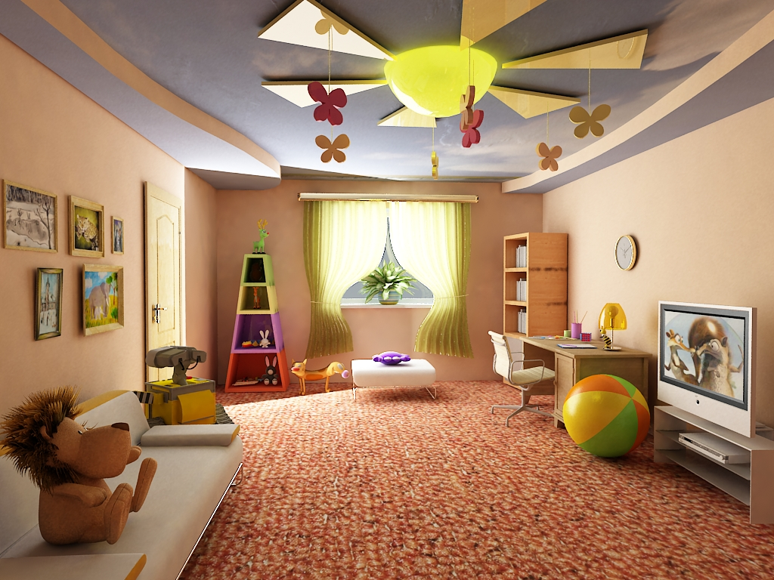
Рис. 1. Комната с объектами интерьера (рабочее пространство)

Опишем каждый из объектов, содержащихся в комнате и несущих определенные функции.
- Диван.
Ассоциация: обозначает отдых, перерыв / значение: опция спящий режим. В исследовательской части мы рассматривали влияние компьютера на здоровье ребенка. Одна из основных рекомендаций врачей – делать обязательные перерывы во время работы за компьютером. При нажатии на изображение дивана, компьютер переходит в спящий режим.
- Картины на стене.
Возможность просмотра графических файлов (фотографий, изображений, рисунков) / ссылка на программу для организации и просмотра изображений. При нажатии на изображение картины запускается программа, при помощи которой можно просматривать графические файлы.
- Дверь.
Выход / Выключение компьютера. При нажатии на дверь завершается работа компьютера.
- Шкаф с игрушками.
Место, где находятся игрушки / ссылка на каталог доступных компьютерных игр. При нажатии на шкаф открывается новое окно, в котором расположены картинки (обложки) компьютерных игр, доступных для ребенка. Он нажимает на выбранную картинку, и запускается игра, соответствующая этому изображению.
- Книжный шкаф.
Место для хранения книг / доступ к книгам, энциклопедиям. При нажатии на книжный шкаф открывается новое окно (рис.2), в котором изображена книжная полка и имеющиеся на ней книги, доступные для ребенка. По клику на изображение определенной книги открывается файл/программа, соответствующая выбранной книге.
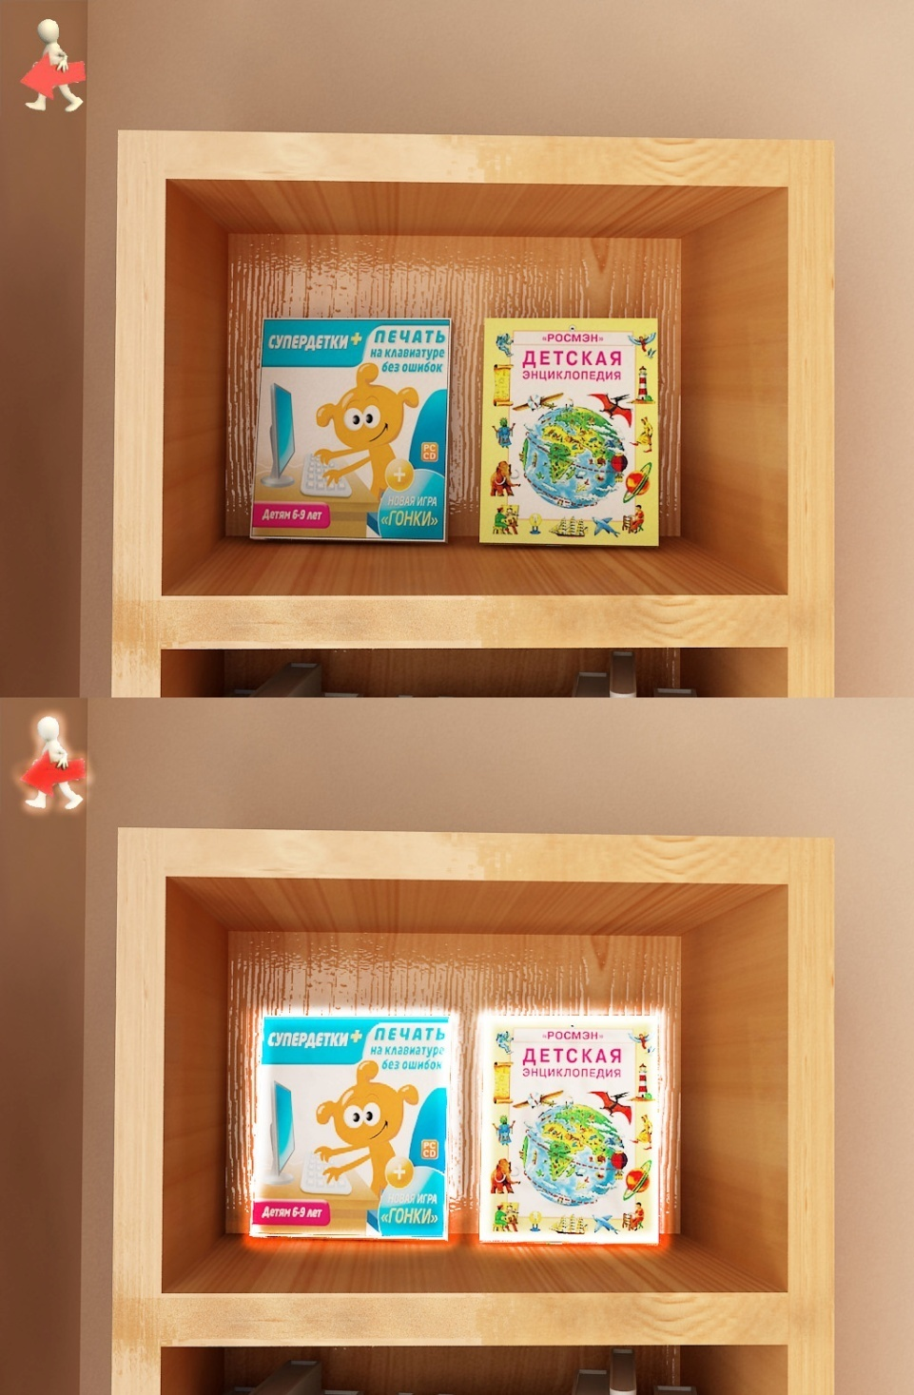
Рис.2. Книжный шкаф.
- Часы.
Прибор для определения времени / ссылка на программу для определения времени. При нажатии на часы запускается программа, которая произносит точное время и отображает его на экране монитора.
- Письменный стол.
Занятия, учеба / доступ к различным офисным приложениям. При нажатии на изображение стола открывается новое окно (рис.3), в котором отображается стол в увеличенном масштабе. На нем находятся следующие объекты:
- Набор для рисования / ссылка на графический редактор. При нажатии на изображение палитры запускается графический редактор, установленный на компьютере.
- Кубик Рубика / ссылка на каталог развивающих (интеллектуальных) игр. При нажатии на данный объект открывается новое окно, в котором расположены картинки (обложки) интеллектуальных игр, доступных для ребенка. Он нажимает на выбранную картинку, и запускается игра, соответствующая этому изображению.
- Тетрадь / ссылка на текстовый редактор. При нажатии на изображение тетради запускается текстовый редактор, установленный на компьютере.
- Расписание / ссылка на электронный органайзер. При нажатии на это изображение запускается электронный ежедневник, куда ребенок может записывать важные события и напоминания.

Рис. 3. Письменный стол.

- Телевизор.
Просмотр телепрограмм / ссылка на каталог видео, доступных для ребенка. При нажатии на объект открывается новое окно (рис.4), в котором находятся картинки (обложки) фильмов, мультиков, доступных для ребенка. Он нажимает на выбранную картинку, и запускается видео, соответствующее этому изображению.
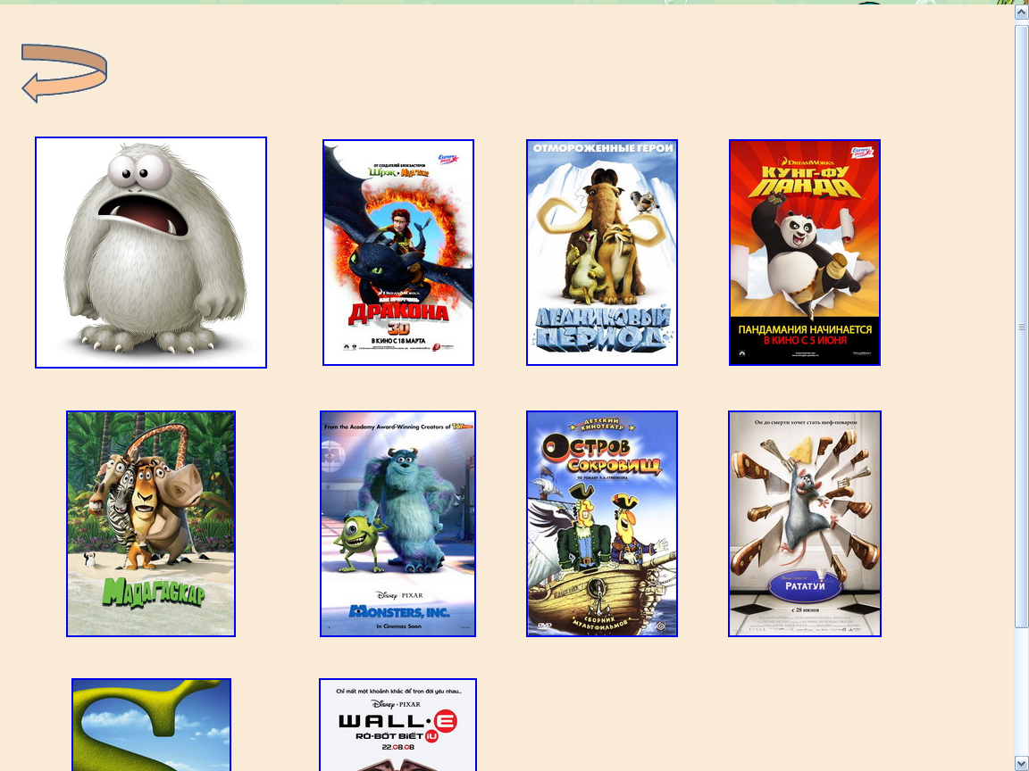
Рис. 4. Страница с каталогом фильмов

При наведении мышкой на объект он подсвечивается, тем самым показывая, что данный элемент содержит какую-то смысловую функцию. Через несколько секунд после наведения на объект появляется текстовая подсказка и воспроизводится звуковая.

ЦВЕТОВАЯ ГАММА

В первой части квалификационной работы приводились результаты исследований ученых, связанные с восприятием цвета у детей. Основываясь на этих данных, мы выбрали определенную цветовую гамму для детской комнаты.
В качестве основных использовались следующие цвета:
- Оранжевый – уютный, тёплый;
- Жёлтый – лучезарный, контактирующий.
- Светло-коричневый – дружеский, солнечный, здоровый, веселый.
- Светло-голубой – мирный, спокойный.
Данная цветовая гамма призывает ребенка к действию и в то же время снимает нервное напряжение, которое может возникнуть во время работы за компьютером.
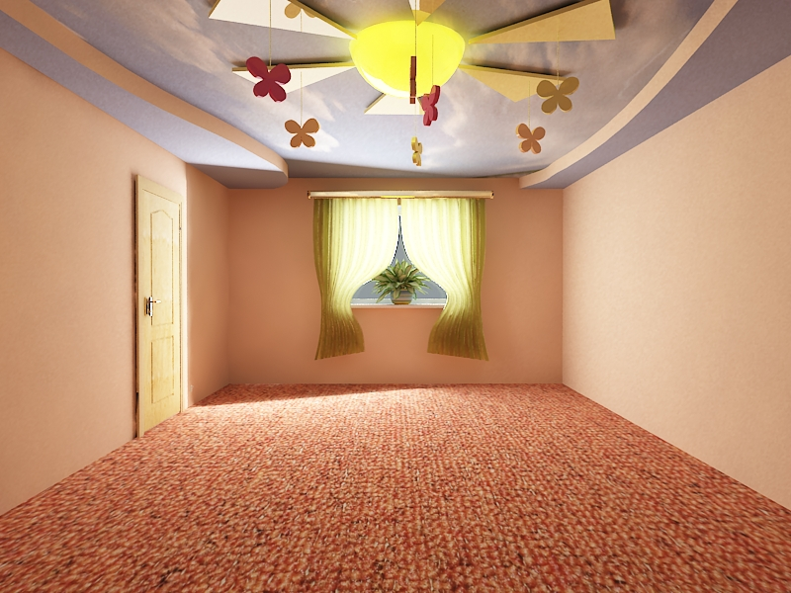
Рис. 5. Комната без объектов интерьера

ПРОГРАММНАЯ РЕАЛИЗАЦИЯ

Нами было принято решение создать прототип интерфейса по аналогии с веб-сайтом. Для непосредственной реализации использовались языки веб-программирования.
HTML - Язык Разметки Гипертекста. Это основа любого сайта — его фундамент. С помощью него можно форматировать текст, вставлять изображения на страницу, создавать ссылки, подключать к странице таблицы стилей, написанных на языке CSS, подключать скрипты.
CSS - Каскадные Таблицы Стилей. Они позволяют придать стиль любому тексту, картинке, таблице и вообще любой части страницы, сделанной на языке HTML.
PHP - серверный язык. Он используется для создания скриптов, работающих на стороне сервера, способен генерировать и преобразовывать HTML документы, изображения разных форматов - JPEG, GIF, PNG и пр.
Javascript - объектно-ориентированный язык веб программирования, созданный для придания страницам динамичности.
MySQL - язык структурированных запросов для доступа к базам данных и их управления.
Программа состоит из нескольких файлов. Рассмотрим основные из них.
В файле index.html создаются основные страницы прототипа интерфейса, а именно детская комната, письменный стол и книжный шкаф.
function sound() позволяет воспроизводить голосовые подсказки при выделении интересующего объекта.
function swap_content(id) используется для перехода между страницами без перезагрузки.
Внутри <body> определяются основные страницы и объекты, содержащиеся на каждой из страниц.
<div id="content"> соответствует странице детской комнаты,
<div id="first"> определяет страницу рабочего стола,
<div id="second"> - страницу книжного шкафа,
<div id="third">, <div id="fourth">, <div id="fifth"> определяют соответственно страницу с каталогом фильмов, страницы с каталогом интеллектуальных (развивающих) и развлекательных игр.
Содержимое первых 3 страниц описано в явном виде, то есть задаются определенные параметры для каждого объекта находящегося на странице. Сам объект представляется в виде картинки-ссылки.
Содержимое остальных трех генерируется с помощью процедур {{myclass:get_imgfilms}}, {{myclass:get_img_intgames}}, {{myclass:get_imggames}}, которые будут описаны ниже.

Файл styles.css содержит стили для основных объектов, определяемых в файле index.html. Для каждой из групп объектов и для самих объектов задаются классы. Для классов указываются определенные параметры, задающие размеры объекта, фоновый рисунок, положение относительно других объектов, оформление ссылок и др.
roomMap – id для общего оформления страницы детской комнаты.
divanDef, picturesDef, doorDef, tableDef, clockDef, tvDef, cabinetDef, ToyscabinetDef – классы для основных объектов, находящихся в детской комнате.
tableMap – id для общего оформления страницы письменного стола.
paintDef, cubicDef, blocnotDef, organaizerDef – классы для объектов, находящихся на данной странице.
cabinetMap – id для общего оформления страницы книжного шкафа.
book1Def, book2Def – классы для элементов этой страницы.

В файле room.sql создается база данных. Она состоит из 2 основных таблиц:
Таблица `new_links` служит для хранения ссылок, которые привязываются к основным объектам. Она содержит следующие поля:
- `id` - в нем хранится идентификационный номер ссылки
- `title` - в нем хранится сама ссылка
Таблица `new_images` служит для хранения картинок для каталогов, имеющихся в нашей программе. Она содержит следующие поля:
- `id` - идентификационный номер картинки
- `src` - сама картинка
- `src_link` - ссылка на объект, соответствующий данной картинке
- `alt` - идентификационный номер каталога, которому принадлежит картинка.

В файле MyClass.php описываются основные функции, необходимые для обеспечения удобной работы с программой.
function get_imgfilms() генерирует содержимое каталога фильмов по информации, взятой из базы данных.
function get_img_intgames()генерирует содержимое каталога интеллектуальных игр по информации, взятой из базы данных.
function get_imggames()генерирует содержимое каталога развлекательных игр по информации, взятой из базы данных.
function get_link_id ($array_of_args) возвращает ссылку на объект с идентификационным номером id.

ЗАКЛЮЧЕНИЕ

В заключении мы хотим описать поставленную нами задачу в создании принципиально нового детского интерфейса. Базовой идеей была метафора детской комнаты, которая, во-первых, трехмерна, а, во-вторых, включает в себя набор трехмерных объектов, представляющий целый ряд действий по организации деятельности ребенка на компьютере и помогающий структурировать многие важные элементы жизни ребенка, в частности организация расписания, развлечений, обучения и т.п. Разработан комплекс программ, реализующий нашу идею. На следующем этапе необходимы консультации со специалистами-педагогами и аккуратное опробование на реальных пользователях. Следует отметить, что данный прототип нуждается в развитии. Перечислим некоторые идеи для дальнейшей доработки интерфейса:
- Решение проблемы «детского интернета», а именно создание прототипа детского браузера, простого и понятного в использовании, который родители смогут настраивать по своему усмотрению.
- Добавление возможности редактирования объектов интерьера, добавления новых объектов из базы имеющихся и изменения расположения существующих, с учетом потребностей ребенка.
- Создание базы объектов интерьера и ее периодическое пополнение новыми элементами.

СПИСОК ЛИТЕРАТУРЫ

- Amy Bruckman, Alisa Bandlow. HCI for Kids // Georgia Institute of Technology.
- Averbukh V.L., Bakhterev M.O., Baydalin A.Yu., Gorbashevskiy D. Yu., Ismagilov D.R., Kazantsev A.Yu., Nebogatikova P.V., Popova A.V., Vasev P.A., Searching and Analysis of Interface and Visualization Metaphors // Human-Computer Interaction, New Developments. / Edited by Kikuo Asai. Chapter 3, Vienna, In-teh. ISBN 978-953-7619-14-5, 2008, pp. 49-84.
- http://opsychology.ru
- Peta Wyeth, Mark Venz. Combining Developmental Theories and Interaction Design Techniques to Inform the Design of Children’s Software // University of Queensland.
- Авербух В.Л., К теории компьютерной визуализации // Вычислительные технологии Т. 10, N 4, 2005 , стр 21-51.
- Андреев В. М. О чем надо помнить при разработке пользовательского интерфейса.
- Белышкин А. П. Особенности субъективных представлений при работе с компьютером у разных категорий пользователей.
- Гурьев С. В. Влияние компьютера на физическое и психическое состояние детей младшего школьного возраста. // РГППУ г. Екатеринбург.
- Донской М. А. Пользовательский интерфейс.

ПРИЛОЖЕНИЕ 1
Последовательность действий для запуска текстового редактора.
Шаг 1.
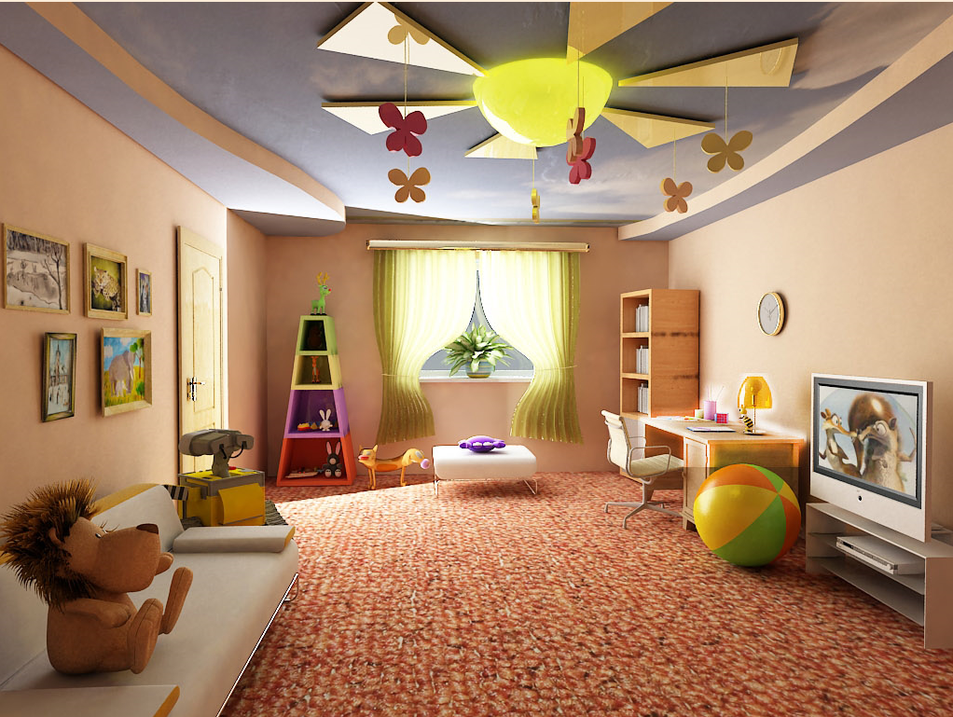

Шаг 2.

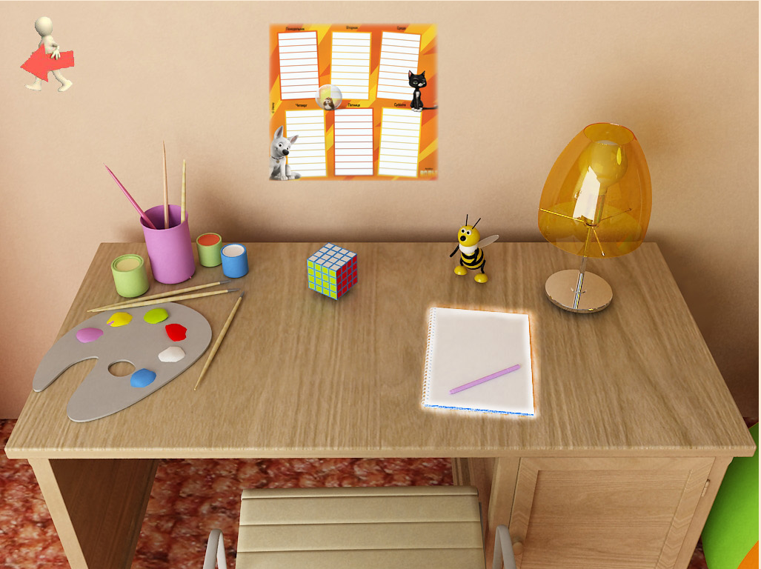
Шаг 3.
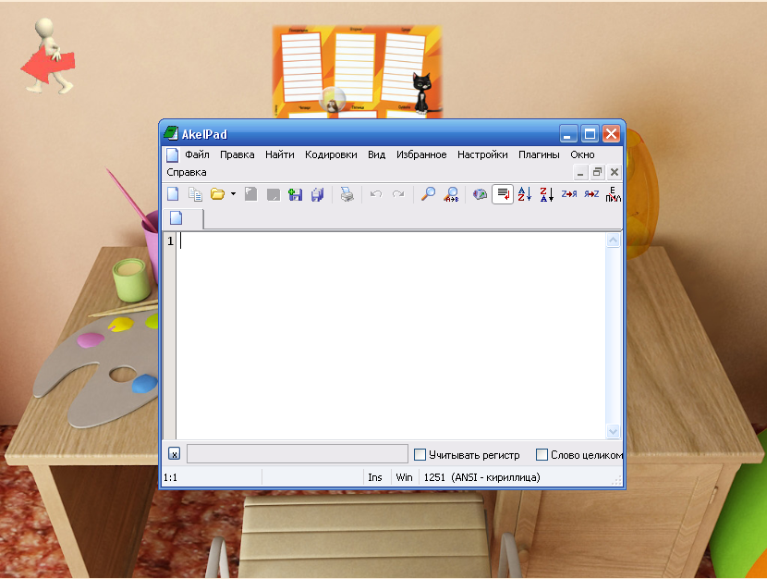

ПРИЛОЖЕНИЕ 2
Пример задания стиля для объекта «диван» в файле styles.css
dl#roomMap{
margin: 0;
padding: 0;
background: transparent url(./images/room2.jpg) top left no-repeat;
height: 768px;
width: 1024px;
position: relative;

}
dd.divanDef{text-align:left;overflow:hidden; float: left; top: 502px; left: 0; width: 330px; height: 266px; }
dd.divanDef a{display: block; float: left; position: absolute; width: 330px; height: 266px; text-decoration: none;text-align:left; }
dd.divanDef a span{ display: none; }
dd.divanDef a:hover{ position: absolute; background: transparent url(./images/room2.jpg) 0px -1270px no-repeat; }
dd.divanDef a:hover span{
display: block;
text-indent: 0;
vertical-align: top;
color: #000;
background-color: #F4F4F4;
font-weight: bold;
position: absolute;
border: 1px solid #BCBCBC;
bottom: 100%;
margin: 0;
padding: 5px;
width: 100%;
}

Пример описания объектов интерьера на главной странице в файле index.html.
<div id="content">

<div align="center">
<dl id="roomMap">
<dd class="divanDef"><a href={{myclass:get_link_id(1)}} onMouseOver="sound()"title="Спящий режим"></a></dd>
<dd class="picturesDef"><a href={{myclass:get_link_id(2)}} onMouseOver="sound1()" title="Просмотр изображений"></a></dd>
<dd class="doorDef"><a href={{myclass:get_link_id(3)}} onMouseOver="sound2()" title="Выключение компьютера"></a></dd>
<dd class="tableDef"><a href="#" title="Учебные материалы" onMouseOver="sound3()" onclick="swap_content('first');return false;"></a></dd>
<dd class="clockDef"><a href={{myclass:get_link_id(4)}} onMouseOver="sound4()" title="Часы"></a></dd>
<dd class="tvDef"><a href="#" title="Галерея фильмов" onMouseOver="sound5()" onclick="swap_content('third');return false;"></a></dd>
<dd class="cabinetDef"><a href="#" title="Книги" onMouseOver="sound6()" onclick="swap_content('second');return false;"></a></dd>
<dd class="ToyscabinetDef"><a href="#" title="Галерея игр" onMouseOver="sound7()" onclick="swap_content('fifth');return false;"></a></dd>
</dl>
</div>
</div>

Функция генерации страницы с каталогом фильмов в файле MyClass.php
function get_imgfilms(){

$db = clone $this->DB;
$sql = sprintf("SELECT id,src,src_link FROM `new_images` WHERE `alt`='films'");
$db->query($sql);
if($db->row_count()>0){
$res='<table width="90%" align="left">
<tr>';

$count=0;
while ($row = $db->fetch()) {
if($count==4){
$res.='<tr>';
$count=0;
}
$count++;
$res.='<td style="padding:20px;"><a href="'.$row['src_link'].'"><img src="/new/'.$row['src'].'"/></a></td>';
}
if($count==4){
$res.='</tr>';
}
if($count!=4){
$res.='</tr>';
}
$res.='</table>';
}
return $res;

}

